3. Расчет бака

3.1 Расчётная схема

Рассмотрим цилиндрический бак. Выполним подбор основных геометрический характеристик и проведём расчёт напряжений в обечайке. Выполним расчёт этого бака на устойчивость под действием нормальных и касательных сил. Расчетная схема бака приведена на рисунке 1. Данные для расчета заключены в таблице 1.

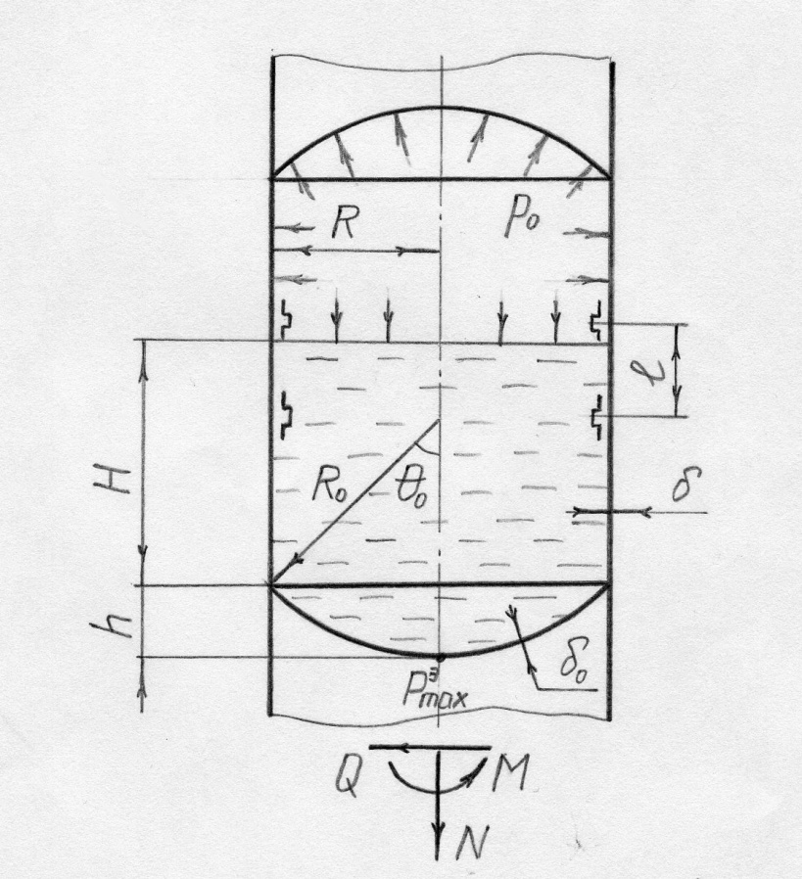

Рисунок 1 — Расчетная схема бака

Таблица 1 — Данные для расчета

|  |  |  |  |  |  |  |  |  |  |  |
| --- | --- | --- | --- | --- | --- | --- | --- | --- | --- | --- |
| *R, см* | *R0, см* | *L, м* | *H, м* | *nx,* | *ρ, кг/м3* | *Poэ, МПа* | *Mэ, кНм* | *Nэ, кН* | *Qэ, кН* | *f* |
| 245 | 350 | 1,2 | 1,0 | 3,5 | 1140 | 0,2 | 780 | -340 | 280 | 1,4 |

Бак выполнен из материала АМГ- 6, имеющего следующие характеристики:

Модуль упругости МПа;

Предел прочности МПа;

Предел пропорциональности $σ_{пц}=120$ МПа;

Условный предел текучести $σ_{0,2}=160$ МПа.

3.2 Подбор толщин верхнего и нижнего днища

Для подбора толщины верхнего днища запишем выражение для определения расчётных напряжений в сферическом днище

$σ_{11}^{Р}=σ_{22}^{Р}=\frac{f∙P_{0}^{э}∙R_{0}}{2∙δ_{0}}≤σ_{в}∙к_{св}$,

где:

 – коэффициент безопасности,

$P_{0}^{э}$– значение максимального эксплуатационного давления,

 – радиус сферического днища,

$δ_{0}$– толщина сферического днища,

 – коэффициент, учитывающий ослабление материала сварным швом.

Толщина верхнего днища находится по формуле:

$$δ_{0}≥\frac{f∙P_{0}^{э}∙R_{0}}{2∙σ_{в}∙к_{св}}=\frac{1,4∙0,2∙{10}^{6}∙3500}{2∙320∙{10}^{6}∙0,85}=2,507 мм.$$

Округлим значение до стандартного: $δ_{0}=3,0 мм.$

На нижнее днище кроме давления наддува действует ещё и гидростатическое давление, поэтому эксплуатационное давление в этом днище подсчитывается по формуле:

$$P_{ max}^{э}=p_{0}^{э}+ρ∙g∙n_{x}∙\left(H+h\right),$$

где  – плотность топлива;

 – ускорение силы тяжести;

 – осевая перегрузка;

– высота столба топлива. 燃油柱高度。

Высоту  найдем по формуле:

$$h=R_{0}-\sqrt{R_{0}^{2}-R^{2}}=3500-\sqrt{{3500}^{2}-{2450}^{2}}=1000,5 мм.$$

Получим:

$$P_{ max}^{э}=0,14∙{10}^{6}+1140∙9,81∙3,5∙\left(1000+1000,5\right)=0,2783 МПа.$$

Толщина нижнего днища находится по формуле:

$$δ_{0}≥\frac{f∙P_{max}^{э}∙R_{0}}{2∙σ_{в}∙к_{св}}=\frac{1,4∙0,2783∙{10}^{6}∙3500}{2∙320∙{10}^{6}∙0,85}=1,801 мм.$$

Округлим значение до стандартного: $δ_{0}=2,5 мм.$

3.3 Подбор толщины обечайки

Окружное усилие в цилиндрической обечайке определяется по формуле:

$$σ_{22}^{\max{P}}=\frac{f∙P_{h}^{э}∙R}{δ}≤σ_{в}∙к_{св}$$

где максимальное эксплуатационное значение внутреннего давления определяется:

$$P_{h}^{э}=p_{0}^{э}+ρ∙g∙n_{x}∙H.$$

Здесь  - эксплуатационное значение давления наддува бака;

 - плотность жидкости в баке;

 - высота столба жидкости;

 - эксплуатационное значение осевой продольной перегрузки.

$$P_{h}^{э}=0,2∙{10}^{6}+1140∙9,81∙3,5∙1000=0,2391 МПа.$$

Тогда толщина обечайки будет находится из условия:

$$δ≥\frac{f∙P_{h}^{э}∙R}{σ_{в}∙к_{св}}=\frac{1,4∙0,2391∙{10}^{6}∙2450}{320∙{10}^{6}∙0,85}=3,016 мм.$$

Округлим значение до стандартного: $δ=4,5 мм.$

3.4 Подбор сечения стыкового шпангоута

Выберем шпангоут с формой сечения, представленной на рисунке 2.

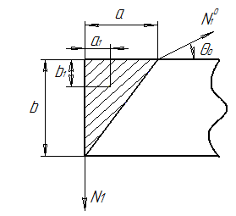

Рисунок 2 — Сечение стыкового шпангоута

Угол  найдем из условия .

Тогда

$$θ_{0}=\arcsin\left(\frac{2450}{3500}\right)=44,427°$$

Потребное значение площади шпангоута:

,

где  – расчётное осевое усилие в стыковом шпангоуте;

 – предел прочности материала;

 – эффективные части обечайки и днища соответственно, которые работают совместно со шпангоутом;

 – толщины обечайки и днища.

Эти величины изображены на рисунке 3:

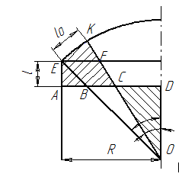

Рисунок 3 — Геометрия поперечного сечения

Значения эффективных частей обечайки и днища, работающих совместно со шпангоутом:

$$l=0,6∙\sqrt{R∙δ}=0,6∙\sqrt{2450∙4,5}=63,0 мм,$$

$$l_{0}=0,6∙\sqrt{R_{0}∙δ_{0}}=0,6∙\sqrt{3500∙3,0}=61,482 мм$$

Угол α:

$$α=θ_{0}-\frac{l_{0}∙{180}^{°}}{R_{0}∙π}=44,427-\frac{61,482∙{180}^{°}}{3500∙π}=43,421°.$$

Вычислим площадь давления по формуле:

.

Вычислим :

$$Ω_{1}=\frac{-{(R-AB-BC)}^{2}}{2∙tg(α)}=\frac{-{(R-\frac{l_{0}}{\cos\left(θ_{0}\right)}-l∙tg\left(α\right))}^{2}}{2∙tg(α)};$$

;

$$Ω_{1}=\frac{-{(2450-\frac{61,482}{\cos\left(44,427\right)}-63,0∙tg\left(43,421\right))}^{2}}{2∙tg(43,421)}=-2,805∙{10}^{6} {мм}^{2}.$$

Вычислим :

$$Ω_{2}=S_{EFK}+S_{ABFE}+S_{BCF}=\frac{l_{0}^{2}∙tg(θ_{0})}{2}+\frac{l_{0}∙l}{cos⁡(θ_{0})}+\frac{l^{2}∙tg(α)}{2};$$

$$Ω_{2}=\frac{{61,482}^{2}∙tg(44,427)}{2}+\frac{61,482∙63,0}{cos⁡(44,427)}+\frac{{63,0}^{2}∙tg(43,421)}{2}=9,154∙{10}^{3} {мм}^{2}.$$

Получим:

$$Ω=Ω_{1}+Ω_{2}=-2,805∙{10}^{6}+9,154∙{10}^{3}=-2,796∙{10}^{6} {мм}^{2}.$$

Осевое усилие получим по формуле:

$$N_{шп}^{Р}=f∙P_{max}^{э}∙Ω=1,4∙0,2783∙{10}^{6}∙\left(-2,796∙{10}^{6}\right)=-10,9∙{10}^{5} H.$$

Площадь шпангоута определим по формуле:



$$F_{шп}=\frac{\left|-10,9∙{10}^{5}\right|}{320∙{10}^{6}}-61,482∙3,0-63,0∙4,5=3537,57 {мм}^{2}.$$

3.5 Оценка напряженного состояния бака

Рассмотрим напряженное состояние бака. Схема нагружения приведена на рисунке 4.



Рисунок 4 – Схема нагружения бака

Меридиональные расчётные напряжения определяются по формуле:

,

где  – расчетное значение осевой силы;

 – расчетное значение изгибающего момента;

 - площадь сечения бака;

 - момент инерции сечения относительно оси *х;*

- расстояние до расчетного сечения.

Площадь сечения бака равна:

$$F=2∙π∙R∙δ=2∙π∙2450∙4,5=6,927∙{10}^{4} {мм}^{2}.$$

Момент инерции относительно оси х равен:

$$I=π∙δ∙R^{3}=π∙4,5∙{2450}^{3}=2,08∙{10}^{11} {мм}^{3}.$$

Расчетные напряжения будут равны:

$$N^{р}=f∙N^{э}=1,4∙(-340∙{10}^{3})=-476∙{10}^{3} Н;$$

$$M^{р}=f∙M^{э}=1,4∙780∙{10}^{6}=1092∙{10}^{6} Н∙мм.$$

.

Расчетные меридиональные напряжения получаем по нижеследующей формуле:

$$σ_{11 max}^{Р}=\left(\frac{N^{р}}{F}+\frac{M^{р}}{I}∙y\right)=\frac{-476∙{10}^{3}}{6,927∙{10}^{4}}+\frac{1092∙{10}^{6}}{2,08∙{10}^{11}}∙2450=6,0 МПа.$$

$$σ_{11 min}^{Р}=\left(\frac{N^{р}}{F}-\frac{M^{р}}{I}∙y\right)=\frac{-476∙{10}^{3}}{6,927∙{10}^{4}}-\frac{1092∙{10}^{6}}{2,08∙{10}^{11}}∙2450=-19,74 МПа.$$

Максимальное расчётное касательное напряжение:

$$τ_{max}^{Р}=\frac{f∙Q^{э}}{π∙R∙δ}=\frac{1,4∙280∙{10}^{3}}{π∙2450∙4,5}=11,32 МПа.$$

3.6 Расчет бака на устойчивость под действием нормальных и касательных напряжений

Критическое напряжение, соответствующее потере устойчивости бака:

;

Здесь общий коэффициент  определяется как:

.

Коэффициент устойчивости, получаемый в предположении о равномерности сжатия бака по сечению и отсутствия внутреннего давления, подсчитывается по формуле:

$$k_{0}=0,605-0,545\left(1-e^{-0.0625\sqrt{\frac{R}{δ}}}\right);$$

$$k_{0}=0,605-0,545\left(1-e^{-0.0625\sqrt{\frac{2450}{4,5}}}\right)=0,1686$$

Коэффициент, учитывающий влияние внутреннего давления в баке, определяется по формуле:

 где

$$α=\frac{P_{h}^{э}∙R^{2}}{E∙δ^{2}}=\frac{0,2391∙{10}^{6}∙{2450}^{2}}{6,8∙{10}^{4}∙{4,5}^{2}}=1,042.$$

Тогда

$$k_{p}=\frac{1+0,21∙1,042∙{\left(\frac{2450}{4,5}\right)}^{0,6}}{1+3∙1,042}=2,566.$$

Коэффициент, учитывающий неравномерность распределения сжимающих напряжений по сечению бака, обусловленную действием изгибающего момента:

.

Эту формулу так же можно записать в другом виде:

$$k_{M}=\frac{N^{э}∙R-1,25∙2\left|M^{э}\right|}{N^{э}∙R-2\left|M^{э}\right|}$$

Тогда получаем:

$$k_{M}=\frac{-340∙{10}^{3}∙2450-1,25∙2\left|780∙{10}^{6}\right|}{-340∙{10}^{3}∙2450-2\left|780∙{10}^{6}\right|}=1,163$$

Коэффициент, учитывающий влияние пластических деформаций материала бака принимаем  для первого приближения, т.е. считаем, что оболочка работает в упругой области.

Общий коэффициент устойчивости в первом приближении:

$k^{(1)}=k_{0}∙k_{p}∙k_{M}∙k_{i}=0,1686∙2,566∙1,163∙1=0,503$.

Критическое напряжение, соответствующее потери устойчивости бака:

;

Для первого приближения имеем:

$$σ_{КР}^{(1)}=0,503∙\frac{6,8∙{10}^{4}∙4,5}{2450}=62,84 МПа$$

Интенсивность напряжений определяется по формуле:

$σ_{i}^{(1)}=\sqrt{{(σ_{КР}^{(1)})}^{2}+σ_{КР}^{(1)}∙σ_{22}^{э}+{(σ_{22}^{э})}^{2}}$,

где

$$σ_{22}^{э}=\frac{P_{h}^{э}∙R}{δ}=\frac{0,2391∙{10}^{6}∙2450}{4,5}=130,2 МПа.$$

Тогда интенсивность напряжений будет равна:

$$σ_{i}^{(1)}=\sqrt{{62,84}^{2}+62,84∙130,2+{130,2}^{2}}=170,54 МПа$$

В первом приближении секущий и касательный модули равны модулю упругости материала. Предполагается, что бак работает в упругой области:



Найдем секущий и касательный модули во втором приближении по формулам:

$$E_{c}^{(2)}=\frac{E}{\overline{ε}}∙\left(A-\frac{B}{\left(\overline{ε}-G\right)}+\frac{C}{{\left(\overline{ε}-G\right)}^{2}}+\overline{ε}∙D\right),$$

$$E_{k}^{(2)}=E∙\left(D+\frac{B}{{\left(\overline{ε}-G\right)}^{2}}-\frac{2∙C}{{\left(\overline{ε}-G\right)}^{3}}\right).$$

Здесь *А, В, D, G* параметры аппроксимации диаграммы растяжения материала:

$$A=1,2406;$$

$$B=0,095603;$$

$$С=0,0108;$$

$$D=0,059312;$$

$$G=0,6812.$$

Найдем значение деформации :

$$\overline{ε}=\frac{ε^{(1)}}{ε_{пц}}=\frac{σ_{i}^{(1)}}{σ_{пц}}=\frac{170,54∙{10}^{6}}{120∙{10}^{6}}=1,42.$$

.

Секущий и касательный модули материала будут равны:

$$E_{c}^{\left(2\right)}=\frac{6,8∙{10}^{4}}{1,42}∙\left(1,2406-\frac{0,095603}{\left(1,42-0,6812\right)}+\frac{0,0108}{{\left(1,42-0,6812\right)}^{2}}+1,42∙0,056312\right)=$$

$$=5,81∙{10}^{4} МПа;$$

$$E_{k}^{(2)}=6,8∙{10}^{4}∙\left(0,059312+\frac{0,095603}{{\left(1,42-0,6812\right)}^{2}}-\frac{2∙0,0108}{{\left(1,42-0,6812\right)}^{3}}\right)=1,23∙{10}^{4} МПа.$$

Коэффициент, учитывающий влияние пластических деформаций материала бака :

$k_{i}^{(2)}=\frac{\sqrt{E_{c}^{\left(2\right)}∙E_{k}^{(2)}}}{E}=\frac{\sqrt{5,81∙{10}^{4}∙1,23∙{10}^{4}}}{6,8∙{10}^{4}}=0,393$.

Критическое напряжение во втором приближении:

$$σ_{КР}^{(2)}=k_{i}^{(2)}∙σ_{КР}^{\left(1\right)}=0,393∙62,84∙=24,697 МПа.$$

Вычисления проводятся далее до тех пор, пока  в двух соседних приближения не будут отличаться менее чем на два процента. В результате вычислений с помощью программы SIGMAcr.exe получаем $σ_{КР}^{}=25,846 МПа$.

$$η=\frac{σ_{КР}^{}}{\left|σ_{11 min}^{Р}\right|}=\frac{25,846}{\left|-19,74\right|}=1,31.$$

Результат работы программы приведен на странице 11.

Критическое касательное напряжения:

,

где

$$τ_{КР}^{0}=0,78\frac{Eδ}{R}\sqrt{\frac{δR}{L}}=0,78∙\frac{6,8∙{10}^{4}∙4,5}{2450}∙\sqrt{\frac{4,5∙2450}{1200}}=28,82 МПа,$$

где $L=1200 мм$– расстояние между шпангоутами

$k_{P}=\sqrt{1+\frac{P_{ h}^{э}}{P_{КР}}}$,

где $P_{КР}$- критическое внешнее избыточное давление.

$P_{КР}=0,92∙E∙\frac{δ}{L}∙\frac{δ}{R}∙\sqrt{\frac{δ}{R}}=0,92∙6,8∙{10}^{4}∙\frac{4,5}{1200}∙\frac{4,5}{2450}∙\sqrt{\frac{4,5}{2450}}=0,0831 МПа$.

.

$$k_{P}=\sqrt{1+\frac{0,2391}{0,0831}}=1,969$$

В первом приближении .

Тогда критическое напряжение в первом напряжении будет равно:

$$τ_{КР}^{(1)}=k_{P}∙k_{i}^{\left(1\right)}∙τ_{КР}^{0}=1,969∙1∙28,82=56,746 МПа.$$

Интенсивность напряжений в первом приближении:

,

$σ_{i}^{(1)}=\sqrt{{σ_{11}^{э}}^{2}+σ_{11}^{э}∙σ_{22}^{э}+{σ_{22}^{э}}^{2}+3{{∙(τ}_{КР}^{\left(1\right)})}^{2}}$,

где

$$σ_{11}^{э}=\frac{N^{э}}{2∙π∙R∙δ}=\frac{-340∙{10}^{3}}{2∙π∙2450∙4,5}=-4,908 МПа;$$

$$σ_{22}^{э}=\frac{P_{h}^{э}∙R}{δ}=\frac{0,2391∙{10}^{6}∙2450}{4,5}=130,2 МПа.$$

Тогда интенсивность напряжений в первом приближении будет равна:

$$σ_{i}^{(1)}=\sqrt{{-4,908}^{2}-4,908∙130,2+{130,2}^{2}+3∙{56,746}^{2}}=165,15 МПа$$

Найдем значение деформации :

$$\overline{ε}=\frac{ε^{(1)}}{ε_{пц}}=\frac{σ_{i}^{(1)}}{σ_{пц}}=\frac{163,15∙{10}^{6}}{120∙{10}^{6}}=1,376.$$

В первом приближении секущий и касательный модули равны модулю упругости материала. Предполагается, что бак работает в упругой области:



Найдем секущий и касательный модули во втором приближении по формулам:

$$E_{c}^{(2)}=\frac{E}{\overline{ε}}∙\left(A-\frac{B}{\left(\overline{ε}-G\right)}+\frac{C}{{\left(\overline{ε}-G\right)}^{2}}+\overline{ε}∙D\right),$$

$$E_{k}^{(2)}=E∙\left(D+\frac{B}{{\left(\overline{ε}-G\right)}^{2}}-\frac{2∙C}{{\left(\overline{ε}-G\right)}^{3}}\right).$$

Здесь *А, В, D, G* параметры аппроксимации диаграммы растяжения материала:

$$A=1,2406;$$

$$B=0,095603;$$

$$С=0,0108;$$

$$D=0,059312;$$

$$G=0,6812.$$

.

Секущий и касательный модули материала будут равны:

$$E_{c}^{\left(2\right)}=\frac{6,8∙{10}^{4}}{1,376}∙\left(1,2406-\frac{0,095603}{\left(1,376-0,6812\right)}+\frac{0,0108}{{\left(1,376-0,6812\right)}^{2}}+1,376∙0,056312\right)=$$

$$=5,98∙{10}^{4} МПа;$$

$$E_{k}^{(2)}=6,8∙{10}^{4}∙\left(0,059312+\frac{0,095603}{{\left(1,376-0,6812\right)}^{2}}-\frac{2∙0,0108}{{\left(1,376-0,6812\right)}^{3}}\right)=1,31∙{10}^{4} МПа.$$

Коэффициент, учитывающий влияние пластических деформаций материала бака :

$k_{i}^{(2)}=\frac{\sqrt{E_{c}^{\left(2\right)}∙E_{k}^{(2)}}}{E}=\frac{\sqrt{5,98∙{10}^{4}∙1,31∙{10}^{4}}}{6,8∙{10}^{4}}=0,412$.

Критическое напряжение во втором приближении:

$$τ_{КР}^{(2)}=k_{i}^{(2)}∙τ_{КР}^{\left(1\right)}=0,412∙56,746=23,365 МПа.$$

Таким образом проводятся вычисления далее до тех пор, пока  в двух соседних приближения не будут отличаться менее чем на два процента. В результате вычислений с помощью программы TAUcr.DAT получаем $τ_{КР}^{(2)}=27,564 МПа$.

$$η=\frac{τ_{КР}^{}}{τ_{max}^{Р}}=\frac{27,564}{11,32}=2,435.$$

Результат работы программы приведен на странице 11 .

РЕЗУЛЬТАЕЫ ВЫЧИСЛЕНИЙ

Критическое напряжение SIGMAcr (в МПа)

2.5846D+01

Ko,Kp,Km

1.6860D-01 2.5659D+00 1.1630D+00

Ki(I),I-номер приближения

1.0000D+00 3.9309D-01 3.9971D-01 4.0401D-01 4.0675D-01

4.0848D-01 4.0956D-01 4.1024D-01 4.1066D-01 4.1092D-01

4.1108D-01 4.1118D-01 4.1125D-01 4.1129D-01 4.1131D-01

SIGMAcr(I) (в МПа),I-номер приближения

6.2839D+01 2.4702D+01 2.5118D+01 2.5388D+01 2.5560D+01

2.5669D+01 2.5737D+01 2.5779D+01 2.5806D+01 2.5822D+01

2.5832D+01 2.5839D+01 2.5843D+01 2.5845D+01 2.5846D+01

ИСХОДНЫЕ ДАННЫЕ

R,DELTA (в мм)

2.4500D+03 4.5000D+00

E,SIGMAp(в МПа)

6.8000D+04 1.2000D+02

A,B,C,D,G

1.2406D+00 9.5603D-02 1.0800D-02 5.9312D-02 6.8120D-01

Nэ(в кН),Mэ(в кН*м),Pэ(в МПа)

-3.4000D+02 7.8000D+02 2.3910D-01

SIGMAcr2

2.4698D+01

РЕЗУЛЬТАТЫ ВЫЧИСЛЕНИЙ

Критическое касательное напряжение TAUcr (в МПа)

2.7564D+01

TAUcr0(в МПа)

2.8817D+01

Kp

1.9691D+00

Ki(I),I-номер приближения

1.0000D+00 4.1142D-01 4.3817D-01 4.5657D-01 4.6836D-01

4.7558D-01 4.7988D-01 4.8239D-01 4.8385D-01 4.8470D-01

4.8518D-01 4.8546D-01 4.8562D-01 4.8571D-01 4.8576D-01

TAUcr(I) (в МПа),I-номер приближения

5.6743D+01 2.3345D+01 2.4863D+01 2.5907D+01 2.6576D+01

2.6986D+01 2.7230D+01 2.7373D+01 2.7455D+01 2.7503D+01

2.7531D+01 2.7546D+01 2.7556D+01 2.7561D+01 2.7564D+01

ИСХОДНЫЕ ДАННЫЕ

R,DELTA,L(в мм)

2.4500D+03 4.5000D+00 1.2000D+03

E,SIGMAp(в МПа)

6.8000D+04 1.2000D+02

A,B,C,D,G

1.2410D+00 9.5600D-02 1.0800D-02 5.9310D-02 6.8120D-01

Nэ(в кН),Pэ(в МПа),Pcr(в МПа)

-3.4000D+02 2.3910D-01 8.3102D-02

TAUcr2

2.3365D+01